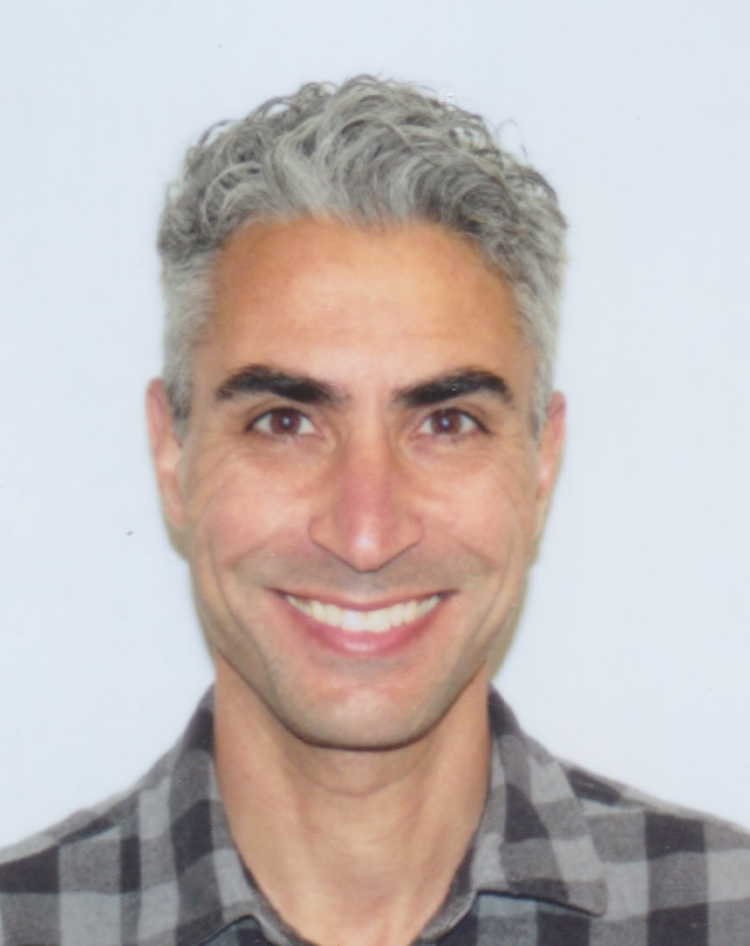

משה בטיטו 054-2226345 | mosheandme@gmail.com | ת.ז: 066597402

מקום מגורים: באר שבע, נכונות להעתקת מקום מגורים | שנת לידה: 1984 | מצב משפחתי: נשוי+2

השכלה:
2021 - הכשרת פיתוח אפליקציות, WEB - Front End Development - 292 שעות של הכשרה טכנולוגית ומעשית, מטעם Appleseeds וחברת Microsoft
נושאי לימוד עיקריים: HTML5, CSS3, JavaScript, React, Bootstrap
2019-2020 המכללה למנהל - ניהול רשתות תקשורת ותשתיות ענן MCSA ,חלקי.
2010-2014- מהנדס תעו"נ, בוגר B.Sc. בהנדסת תעו"נ המכללה האקדמית להנדסה SCE.
1999-2002- לימודי תיכון בבית הספר הטכני של חיל האוויר בב"ש, בגרות מלאה, מגמת מכונות תעופה.
קורסים, השתלמויות והכשרות:
- יישומי אופיס:Power Point, Excel, Word והיכרות עם .Ms Project
- קורס מכירות ושימור טלפוני S.B.D שירותי לווין.
- בקרת איכות: טכנאי אל הרס (N.D.T INSPECTOR LEVEL 2) –מוסמך לבדיקות לא הורסות QA))
- קורס בטיחות קרינה בתעשייה למקורות רדיואקטיביים של ממ"ג שורק.

ניסיון תעסוקתי
2020- פידליס גרופ בע״מ - תמיכה טכנית בתקלות חומרה ותוכנה, עבודה אל מול מערכת moodle וממשקי משתמשים.
72012-201 - Amdocs Technical & Business Operations Analyst - -תמיכה טכנית בתקלות חומרה ותוכנה לעובדי הארגון והלקוחות, עבודה מול בסיסי נתונים של מערכות Polycom(וידאו\אודיו) ומערכות Avaya(אודיו), הנהלה בכירה ואתרי לקוח.
knowledge in Networking: IP Address, Subnet Mask, Basic Routing & Basic configuration.
2011-2012 - D.B.S שירותי לווין - שימור לקוחות ומכירות, מענה ללקוחות החברה, סגירת מעגל טיפול ומכירה.
2008-2010 - I.A.I - התעשייה האווירית לישראל (כנפיים אחזקות) - בקרת איכות (QA), ביצוע בדיקות איכות ועבודה אל מול ספרות טכנית.
2007-2008 - F.A.I - חיל האוויר, קבע, מפקד מעבדת בדיקות ללא הרס (בקרת איכות) ,עבודה אל מול תקני חיל האוויר, ספרות טכנית ובקרה תקציבית.
שירות צבאי
2003-2006- שירות סדיר, ראש צוות מעבדת אל הרס בבסיס חיל האוויר חצרים (בח"א 6).

- יכולת הובלת תהליכים, יכולת אנליטית גבוהה, יכולת למידה מצוינת, אינטראקציה בינאישית מעולה.
- נכונות להתחלת עבודה מיידית.

שפות: עברית- שפת אם | אנגלית- רמה גבוהה מאוד.
המלצות יינתנו ע"פ דרישה

